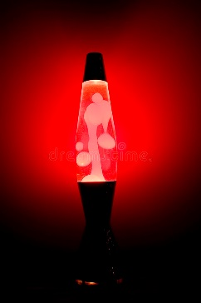

Baue eine Lavalampe

Du benötigst:
- ein Einmachglas
- Pflanzenöl
- Wasser
- Lebensmittelfarbe oder Wasserfarbe
- Spülmaschinentabs

- Füllt das Einmachglas zur Hälfte mit Pflanzenöl. Dann kommt auch schon der erste tolle Effekt bei diesem Experiment, denn nun füllt ihr das Einmachglas mit Wasser auf. Sieht doch gut aus, wie sich das Wasser unter das Öl schiebt, oder?
- Als Nächstes kommen ein paar Tropfen Lebensmittelfarbe oderWasserfarbe dazu. Auch die sinken langsam durch das Öl nach unten und vermischen sich mit dem Wasser.
- Keine Angst, das war jetzt noch nicht der Lavalampeneffekt, denn wir haben ja noch den Spülmaschinentab: Brecht den Tab in zwei Teile und lasst den ersten Teil im Öl versinken.
- Sobald der erste Teil des Tabs unten in der farbigen Wasserschicht ankommt, fängt er an zu sprudeln. Jetzt beginnt eure Lavalampe, bunte Blasen nach oben zu schießen. Oben angekommen gehen sie langsam wieder auf Tauchstation.
- Das passiert jetzt so lange, bis der Spülmaschinentab aufgebraucht ist. Aber wir haben ja noch die andere Hälfte! Versenkt diese im Öl und das Spektakel in der Lavalampe geht von vorne los.

Ich freue mich sehr auf ein Foto von deinem Experiment. Deine Beobachtungen und Erklärungen kannst du mir gerne zusammen mit dem Foto per Mail schicken.
tatoli@gskr-kranenburg.schulon.org
Viel Spaß beim Experimentieren!
Deine Frau Tatoli

